20165115 컴퓨터 공학과 김승현
프로젝트-노래만들기
밑 캐논변주곡 악보의 높은 음 자리표부분을 듀얼톤으로 만들어 코드를 작성하였음
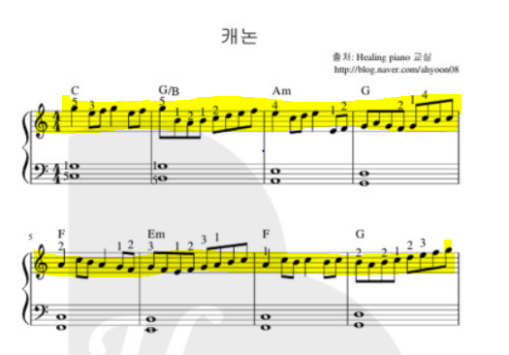
코드---------------------------------------------------------------------------------
import numpy as np # numpy를 np로씀
import pygame # pygame 임포트
highFrequencies = [783., 659., 698., 783.,659.,698.,783, 493.,440.,493.,523.,587.,659.,698.,
659.,523.,587.,659.,329.,349.,392.,440.,392.,349.,392.,523.,493.,523.,
440.,523.,493.,440.,392.,349.,
392.,349.,329.,349.,392.,440.,493.,523.,
440.,523.,493.,523.,493.,523.,
493.,523.,587.,523.,493.,523.,440.,493.,523.] # 낮은 주파수
lowFrequencies = [659., 523., 587., 659.,523.,587.,659.,392.,349.,392.,440.,493.,523.,587.,
523.,440.,493.,523.,261.,293.,329.,349.,329.,293.,329.,440.,392.,440.,
349.,440.,392.,349.,329.,293.,
329.,293.,261.,293.,329.,349.,392.,440.,
349.,440.,392.,440.,392.,440.,
392.,440.,493.,440.,392.,440.,349.,392.,440.]
def generateDTMF(freq, duration=0.5, sample_rate=8000): # 신호만들기
Ts = 1. / sample_rate # 샘플링 간격
t = np.arange(0, duration, Ts) # 0에서 duration까지 샘플링 주기 나누기
# 32767 #간격으로 나눠서 배열t에 저장
dtmf = 16383. * (np.sin(2 * np.pi * freq[0] * t) + np.sin(2 * np.pi * freq[1] * t))
return dtmf.astype(np.int16) # 더한 신호 리턴
def sounds(x, fs=8000.): # 소리내기
pygame.mixer.pre_init(int(fs), -16, 1) # 오디오 장치 초기화
pygame.mixer.init()
xx = x.astype(np.int16)
sound = pygame.sndarray.make_sound(xx) # 듀얼톤 array를 Sound object로 바꿈
length = sound.get_length() #만든 sound의 길이를 length에 저장
sound.play() # sound object재생
pygame.time.wait(int(length*1000)) # 1초동안 기다림
pygame.mixer.quit() # 오디오 장치 종료
xx = np.array([]).astype(np.int16)
for i in range(0, len(lowFrequencies)):
x = generateDTMF([highFrequencies[i], lowFrequencies[i]])
xx= np.append(xx,x)
sounds(xx, 8000)

실행결과---------------------------------------------------------------------------------------------------------------
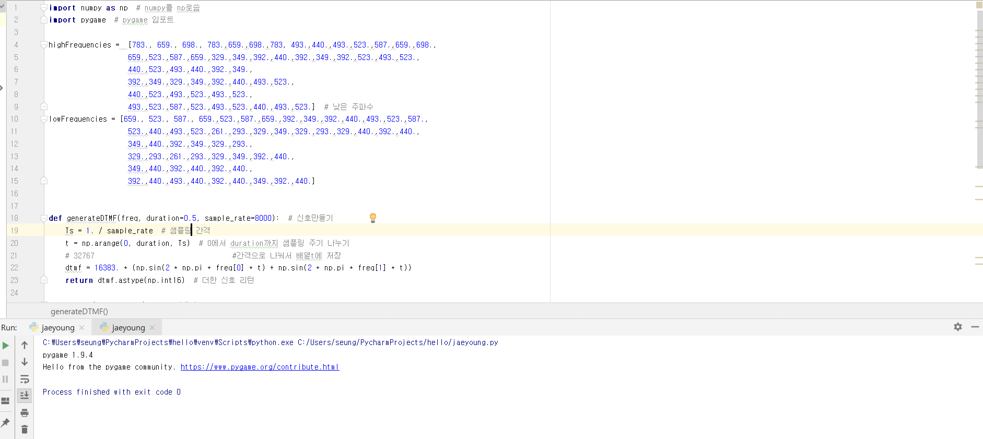
캐논 변주곡 소리가 남.

